Traduction de l'extension Opentimestamps en Wordpress

1. Allez dans la section "editeur"

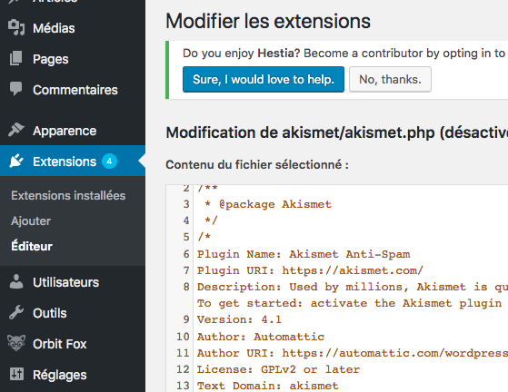

1. Sélectionnez l'extension à modifier

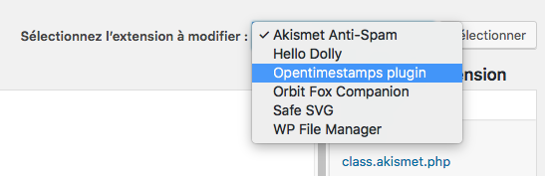

1. La fonction "lang_variables" possède la variable "$_langs" contenant les localisations des plugins

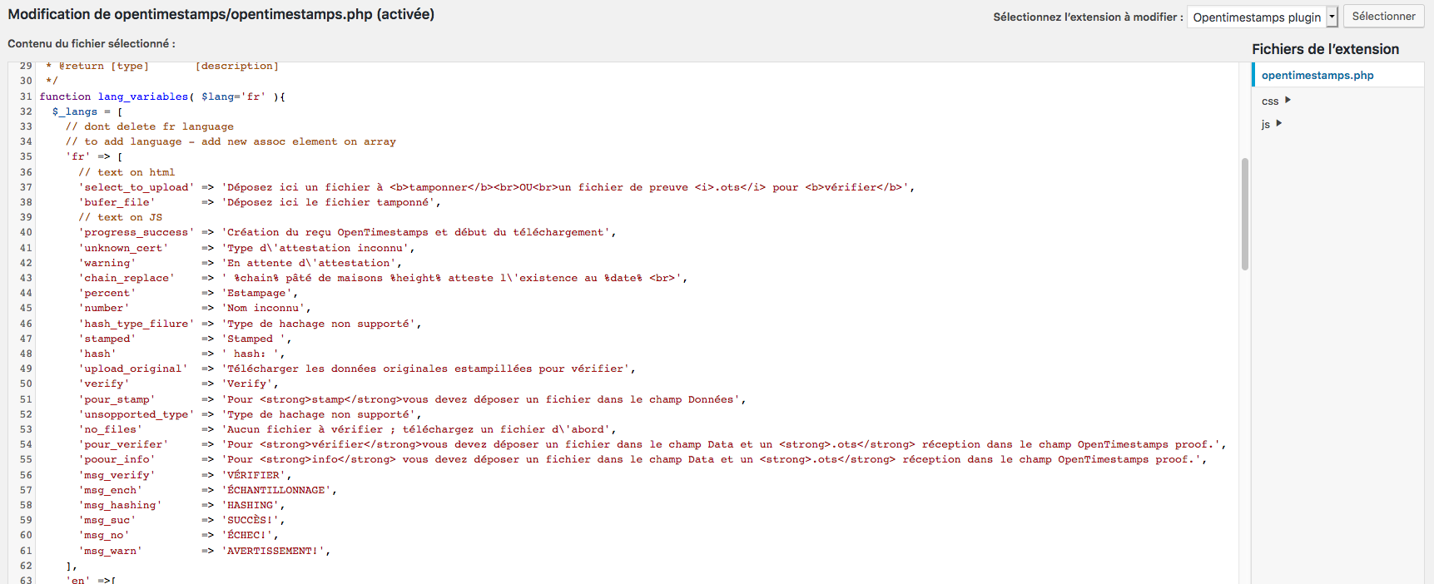

1. IMPORTANT : Seule la partie droite du tableau (la partie après "=>") peut être modifiée
2. S'il est nécessaire d'ajouter la traduction pour une autre langue dans une variable le fichier vide avec le nom des variables.

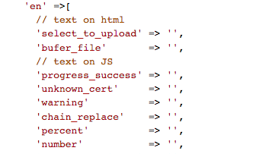

1. Vous pouvez également créer votre propre localisation et traduction.
2. La langue de l'extension est définie dans la fonction "opentimestamps_shortcode" de la variable "$lang"

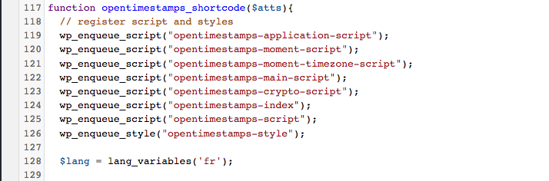

1. Pour passer à une autre langue, vous devez spécifier l'abréviation nécessaire de la langue dans les paramètres de la fonction "lang_variables", par exemple, spécifier "en" au lieu de "fr". Ensuite, la traduction sera tirée de la variable'en' dans le tableau "$_langs".
2. Après avoir édité le fichier, il est nécessaire d'enregistrer les modifications.
3. Ok, le transfert a eu lieu!